江西华恒工程检测有限公司
职业卫生项目信息公开卡
项目/报告编号:HH25JC23
报告完成时间：2025年12月18 日

用人单位名称 | 江西省铭光金属有限公司
用人单位地址 | 江西省南昌市进贤县经济开发区温圳产业园园区四路32号
联系人 | 邹蓉/18172807338
报告名称 | 江西省铭光金属有限公司2025年职业病危害定期检测报告
项目组人员 | 彭成韬、黄永乐、胡刚艳、练月云、黄伟红、罗丽萍
现场调查人员 | 练月云、黄永乐 | 采样/检测人员 | 练月云、黄伟红
现场调查时间 | 2025年8月15日 | 采样/检测时间 | 2025年10月28日
调查陪同人 | 邹蓉 | 采样陪同人 | 邹蓉
现场调查影像资料 |  | 现场采样、现场检测的影像资料
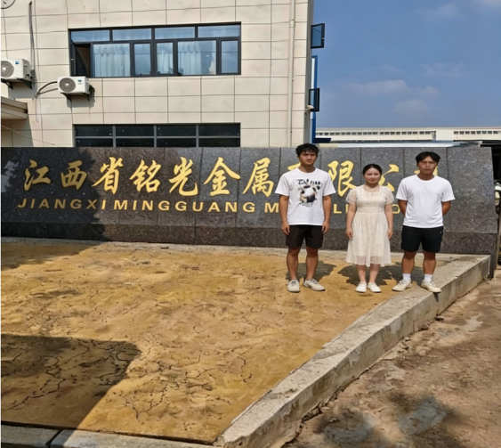  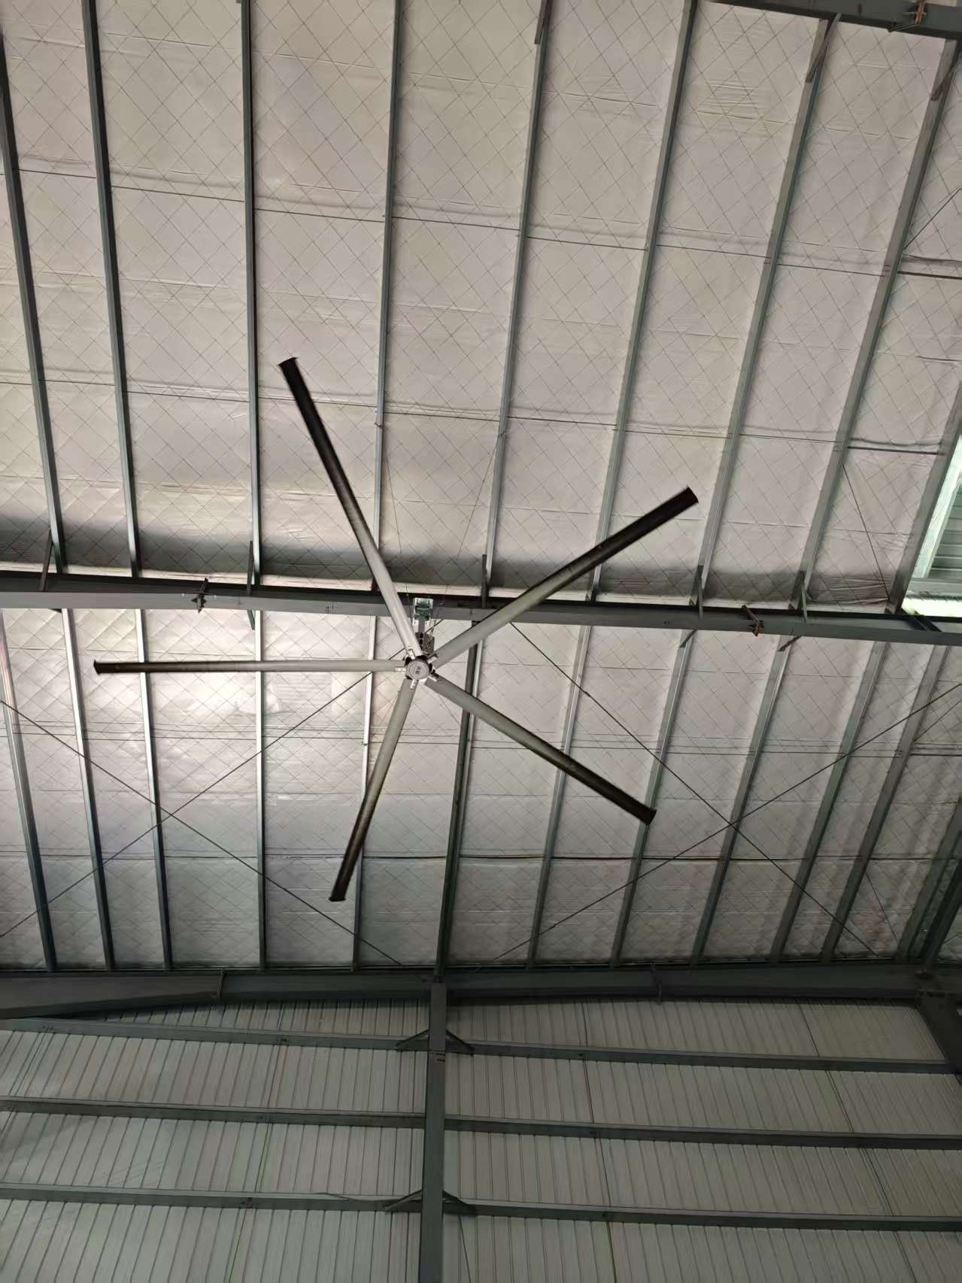 |  | 